Nombre | Curso | Fecha
 | Séptimo básico

OA. Concientizar el cuidado responsable del medio ambiente.
Introducción: Lea cada pregunta y reflexione en ella, luego busque su respuesta en internet, libros, biblia, diccionarios, etc., con la intención de responder la pregunta de manera coherente y argumentativa.

Explique, ¿qué es el cuidado del medio ambiente?
_______________________________________________________________________________________________________________________________________________________________________________________________
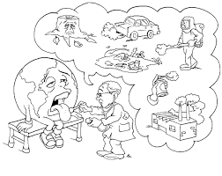
considerando el cuido del medio ambiente, que debemos hacer con nuestra actitud para favorecer al medio ambiente.
__________________________________________________________________________________________________________________________________________________________________________________________________
Desde que empezó el covid-19 en el mundo, ¿qué cosas han mejorado en la sociedad? Busque por todos los medos posibles la respuesta
___________________________________________________________________________________________________________________________________________________________________________________________________
Reflexión, ¿cuál es el problema en el cuidado y decadencia de nuestro mundo en todas las áreas de nuestro vivir, a su parecer? Antes de responder busque posibles respuestas en internet u otro lugar.
__________________________________________________________________________________________________________________________________________________________________________________________________
“HOY YO HAGO LO QUE USTED NO PUEDE, Y USTED HACE LOQUE YO NO PUEDO. JUNTOS PODEMOS HACER GRANDES COSAS”
Madre Teresa de Calcuta.

